متوسطة الأمير عبد القادر - العامرة - المستوى : الثاني متوسط
التاريخ : 2024 / 03 / 03المـــــدة : ساعة و نصف

اختبار الثلاثي الثاني في مادة العلوم الفيزيائية والتكنولوجيا

التمرين الأول : ( 06 نقاط)
قرأ محمد في أحد مواقع الانترنت بأن الصدأ هو العدو الأول للحديد ، و هو مادة لونها بني تجعل معدن الحديد هشا ، حيث يعتبر احتراقا بطيئا للحديد Fe مع غاز ثنائي الأكسجين O₂ و بوجود الرطوبة ، فينتج
عن ذلك مادة الصدأ و التي اسمها العلمي هو أكسيد الحديد الثلاثي Fe₂O₃ .
- ما نوع التحول الحاصل ؟ مع التعليل .
- حدد مواد الحالة الابتدائية و مواد الحالة النهائية .
- عبر عن التحول الحاصل بالصيغ و الرموز الكيميائية .
- في رأيك كيف يتم المحافظة على معدن الحديد لمدة أطول ؟

التمرين الثاني : ( 06 نقاط)
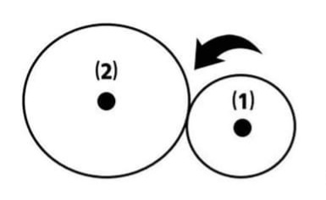
لاحظ الشكل المقابل و أجب عما يلي :
- سم هذا النوع من نقل الحركة ، مع ذكر عناصر نقل الحركة .
- إذا كان العنصر ( 1 ) يدور عكس عقارب الساعة :
- أذكر جهة دوران العنصر ( 2 ) .
- اقترح طريقة حتى يدور العنصر ( 2 ) في نفس جهة دوران
العنصر ( 1 ) ، موضحا إجابتك برسم .
- أذكر مجالين من مجالات استعمال هذا النوع من نقل الحركة .

الوضعية الادماجية : ( 10 نقاط)
أثناء نزوح سكان شمال غزة إلى الجنوب ، جراء العدوان الإسرائيلي الغاشم ، ركب أبو نضال و عائلته
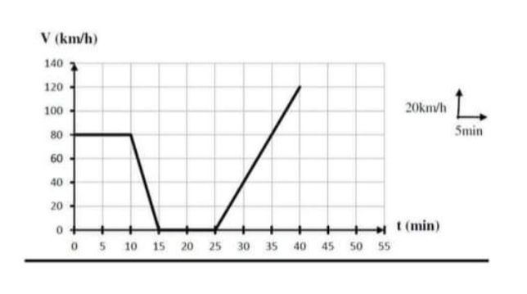
السيارة ، فقام نضال بتسجيل سرعة السيارة من بداية النزوح إلى نهايته و أثناء طريقهم صادفتهم زحمة مرورية فتوقف الأب مدة زمنية ، ، ثم استأنف المسير ، رسم نضال مخطط سرعة السيارة .
كما تبينه الوثيقة :

- أكمل الجدول التالي .
مراحل الحركة | المجال الزمني | نوع  السرعة | طبيعة  الحركة

2. كم بلغت سرعة السيارة عند اللحظة الزمنية : t = 5 min ؟
3. ماهو الزمن الموافق للسرعة : V = 40 km / h ؟
- حدد أقصى سرعة بلغتها السيارة .

لا تبالي يا غزة ، و تحلي بالعزة و تحدي كل حصار، يا غزة ما هنتي ، رمز العزة كنت ، كلا و ما زلتي .

